Внеклассное мероприятие по теме: « Конвенция о правах ребенка»
Цели: познакомить детей с основными положениями Конвенции;
соотнести права и обязанности детей;
способствовать осознанию ответственности за свои права;
формировать положительное отношение к правам других.
Оборудование: интерактивная доска, презентация учащихся, сценка по теме снятая учащимися, толковые словари Ожегова, карточки с иллюстрациями прав ребенка,медали.

Этапы | Деятельность учителя | Деятельность учащихся |  | Слайды
Орг.момент
1.Приветствие | Сейчас мы с вами будем здороваться, но делать это мы будем необычным способом!  Действия повторяйте за мной. | Скажем «Здравствуйте» руками!  Скажем «Здравствуйте» глазами!  Скажем «Здравствуйте» мы ртом –  Станет радостно кругом! |  | 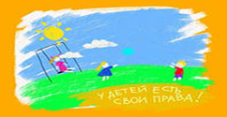
2. Объявление темы и постановка цели занятия:
 | Начинаем классный час,  Речь пойдёт сейчас о вас.  Постарайтесь всё понять,  Что – то новое узнать Что – то новое узнать о правах, попробуем разобраться, где в повседневной жизни мы реализуем свои права.  Давным-давно, тысячи лет назад на Земле появились люди. Одновременно с ними появились Главные вопросы:  • Что люди могут делать и чего не могут?  • На что они имеют право и на что не имеют? (слайд 2) |  | Актуализация знаний учащихся по данному вопросу.  У каждого человека в обществе есть права и обязанности | 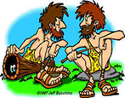
Беседа «Конвенция о твоих правах»
Актуализация знаний  Вывод | -Знаете ли вы, как называется документ, в котором записаны права человека?  -Что означает слово конвенция?  В каком документе записаны права детей?..................  А зачем отдельный документ для защиты прав детей?...........Ребенок уязвим, несамостоятелен. И не случайно, мы сегодня будем говорить об этом.20 ноября Всемирный день прав ребенка. |  | Конвенция о правах человека  В толковом словаре ищут значение слова  Ребенок уязвим, несамостоятелен.  В защите нуждаются дети, которые попали в сложные жизненные ситуации | Презентация уч-ся  «Дети Мира нуждаются в защите»
Мини-лекция
 | Все права детей всего мира записаны в специальном документе, Конвенции «О правах ребенка». Этот документ приняла 20 ноября 1989 года Организация Объединенных наций. Это авторитетная международная организация, которая объединила народы всего мира.  Конвенция – это соглашение. Это значит, что все государства, которые подписали эту Конвенцию, согласились защищать права детей. |  |  | 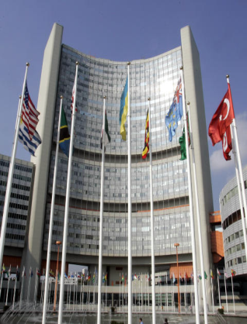
Практическая работа
Работа в группах | -Давайте определим, какие права имеет ребенок. Нужно соотнести картинку с формулировкой права.  На слайде представлены еще некоторые права? Есть ли в этом списке те права, которые еще не звучали сегодня?   Право на жизнь +   Право на имя при рождении -   Право на медицинскую помощь +   Право на образование +   Право на отдых и досуг + -   Право иметь имущество -   Право свободно выражать свои взгляды -   Право на свободное перемещение -   Право на заботу и воспитание родителями +   Право на всестороннее развитие и уважение человеческого достоинства -   Право на личную жизнь, семейную жизнь, неприкосновенность жилища, тайну переписки + -  Итак ребята, вы познакомились с частью конвенцией о правах детей!!! Полную версию конвенции вы можете найти в интернете или взять в библиотеке. |  | Работав группе Вспомним правила работы в группах. Выберете старшего в группе.  РАБОТАЮТ НА ИНТЕРАКТИВНОЙ ДОСКЕ-СОЕДИНЯЮТ ИЛЛЮСТРАЦИИ И ПРАВА | Слайд 4
Проблемный вопрос | -Нарушены ли права ребенка в данной сценке?  У каждого человека есть права, но есть и обязанности, которые и ребенок должен соблюдать и выполнять |  | У детей должны быть не только права, но и обязанности.  -добросовестно учиться  --уважительно относиться к пожилым людям  -обязанности по дому (помыть посуду, сходить в магазин, вынести мусор и т.д) | На экране просмотр сценки  Фильм снят ребятами класса
Работа в группах (творческое задание) | Каждый из вас точно знает, что он хочет, и, возможно, считаете, что его права где-то ограничивают. Я предлагаю вам всем вместе создать свою веселую конвекцию. На 5 лучах нужно написать то право, которое вам нравиться. Можете выбрать из шаблонов или придумать его самостоятельно. |  | Создание веселой конвенции.  Защита работ | Составление веселой конвенции на интерактивной доске
Итог | Вы придумали разные веселые права.  Наше государство провозглашает равными всех людей перед законом. Человек может реализовать свои права только в том случае, если не будет ущемлять права других людей. И у детей, и у взрослых есть человеческие права и обязанности, разница лишь в том, что взрослые больше знают и умеют и несут больше ответственности.  Конвенция о правах ребёнка призвана защищать детей от произвола взрослых. Такова цель. На пути к этой цели мы должны изменить мир. Мы ещё не подошли к этому. Начнём с маленьких шагов, с нашего окружения, в семье, в школе, на улице
 | ТОВАРИЩИ ДЕТИ!  Будьте бдительны!  ПРАВА СВОИ ЗНАЙТЕ,  ХОРОШИМИ ЛЮДЬМИ РАСТИТЕ!!!  В знак того, что вы теперь знаете свои права, хочу вручить вам медали с вашими правами!!!! |  |  | 